南投縣草屯鎮坪頂國小一0一學年度交通安全導護設備剪影
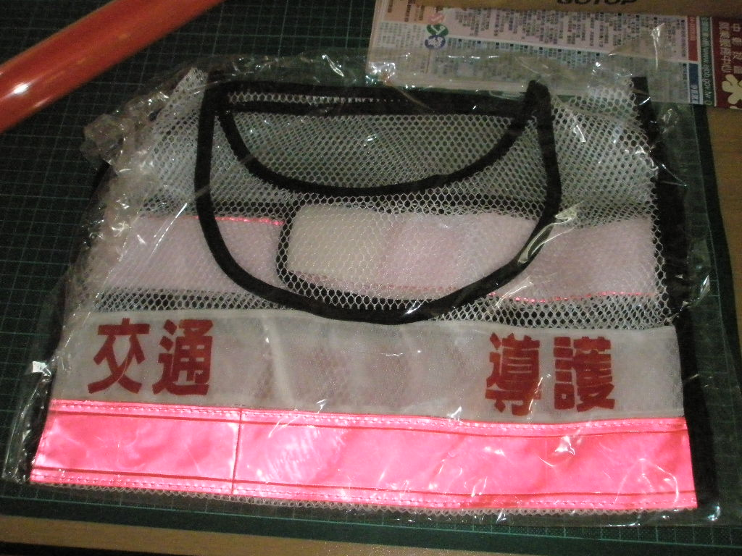
導護背心
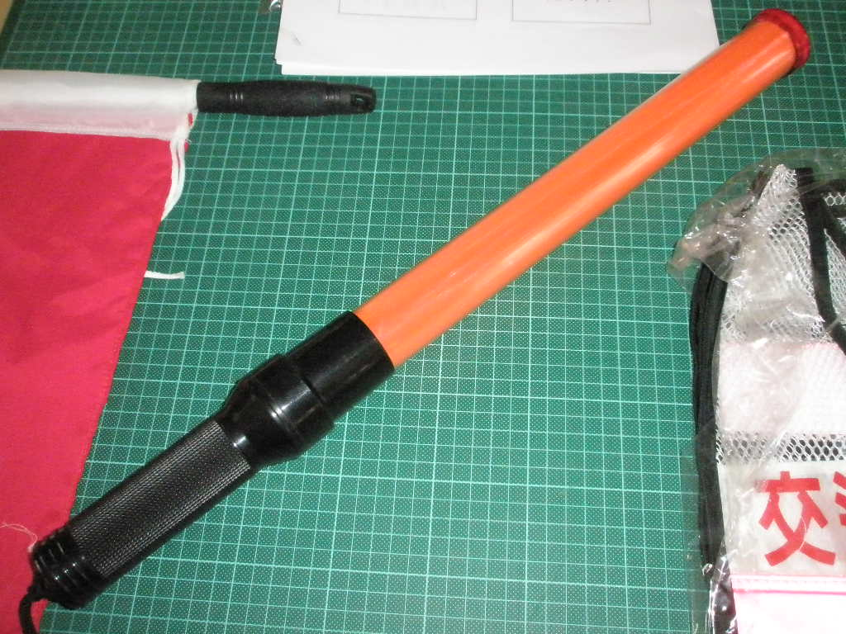
導護指揮棒
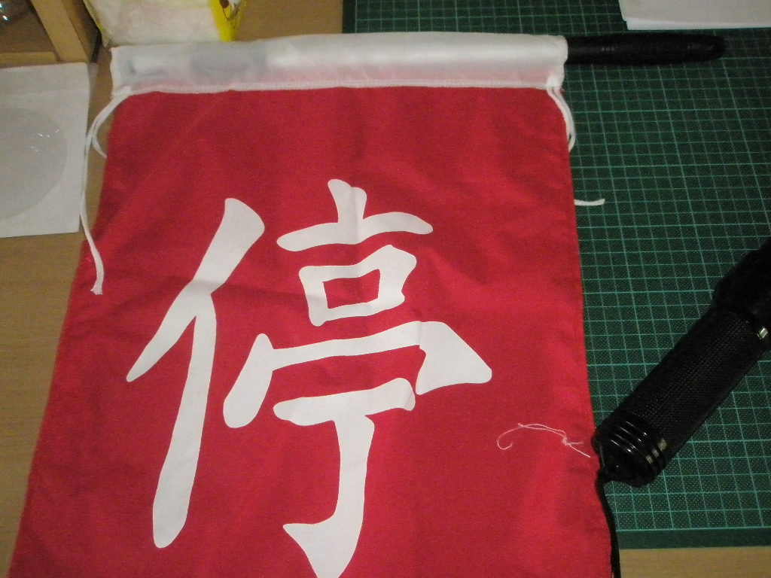
導護指揮旗
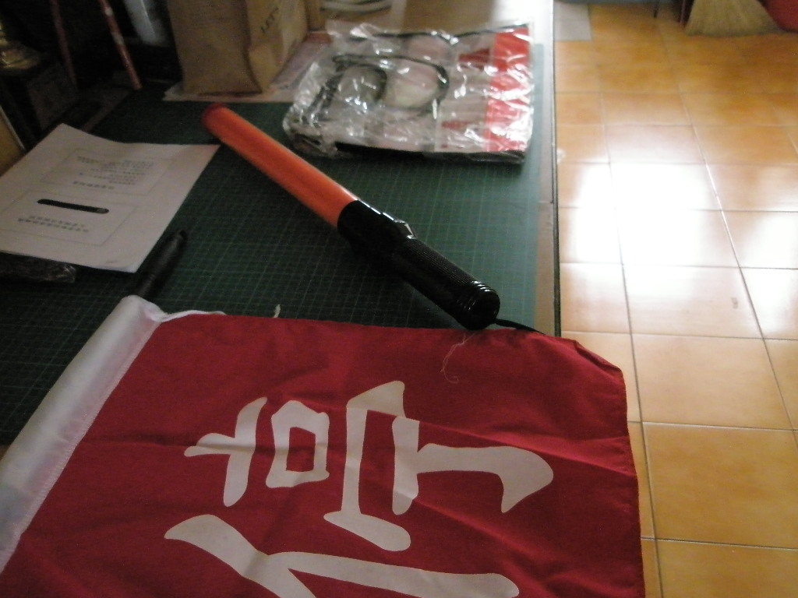
設備剪影

